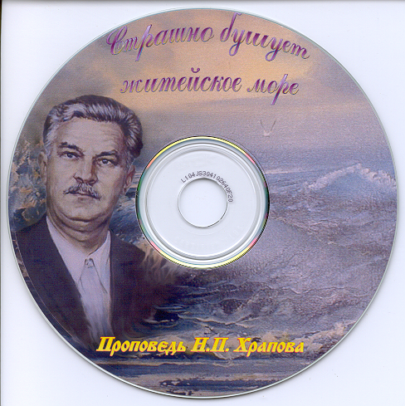
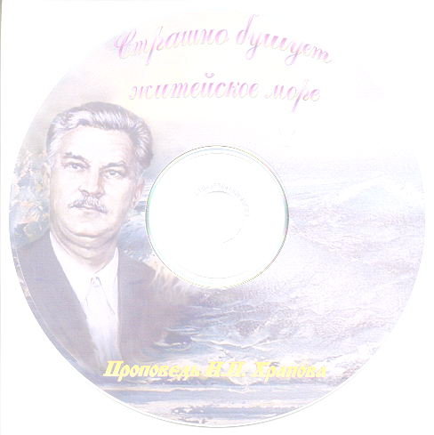

* Наследие * Heritage * Фонотека
Б 88 С СЦС
A 84 С СЦС
A 84 С СЦС

Николай Петрович Храпов является автором многих стихов, например, «Страшно бушует житейское море» и книг, например, «Счастье потерянной жизни».
Фонотека
«Наследие»

